**Двадцать девятый Синтез Изначально Вышестоящего Отца**

**Стратагемия Отца-человек-субъекта. Фа-ИВДИВО Октавы Метагалактика Изначально Вышестоящего Отца.**

Изначально Вышестоящий Отец

960/448 Изначально Вышестоящий Аватар Синтеза Изначально Вышестоящего Отца Кут Хуми Синтез Синтеза Изначально Вышестоящего Отца

1. Стяжание Архетипической Метагалактики горизонтом номера Синтеза ИВО (после командного выхода в неё Полномочными ИВДИВО) (первая практика по теме стяжания Мг):

* Рождением Свыше в Архетипической Метагалактике
* Новым Рождением в Архетипической Метагалактике количеством/качеством Ядер Огня Синтеза всех видов организации материи - 1.180.591.620.717.411.303.424 высоких цельных ивдиво-реальностей Фа-ИВДИВО Октавы Метагалактики
* Базовыми 512 частями Человека Архетипической Метагалактики по первым 512 видам организации материи
* Цельными … частями Посвящённого Архетипической Метагалактики всем видам организации материи
* Телом Посвящённого/Служащего/Ипостаси/Учителя по идущему курсу синтеза цельных частей Архетипической Метагалактики
* Метагалактическими 512 частями Архетипической Метагалактики, по первым 512 видам организации материи следующей Архетипической Метагалактики

1. Стяжание Компетентного Архетипической Метагалактики горизонтом номера Синтеза ИВО (вторая практика по теме стяжания Мг):

* Наделение Ядром Синтеза и Частью АС Кут Хуми Архетипической Метагалактики Посвящённого/Служащего/Ипостаси/Учителя идущим курсом
* Наделение Ядром Огня и Частью Изначально Вышестоящего Отца Архетипической Метагалактики Посвящённого/Служащего/Ипостаси/Учителя идущим курсом
* Трансляция всех имеющихся Компетенций каждого в Архетипическую Метагалактику
* Трансляция 4 ИВДИВО-зданий каждого (частного и трёх мировых) в Архетипическую Метагалактику
* Наделение 3 жизнями: Человека, Компетентного и Полномочного ракурсом достигнутой Антропности, Потенциала, Ученичества, Компетентности и Полномочности в Архетипическую Метагалактику

1. Стяжание 295.147.905.179.352.825.856 Ипостасных, 295.147.905.179.352.825.856 Трансвизорных и 295.147.905.179.352.825.856 Синтезтел каждого в Архетипической Метагалактике взрастанием Огня, Духа, Света и Энергии с заселением Отец-Человек-Землянами с фиксацией физического мира данной реализации физически.
2. Стяжание Синтезирования и Творения семи Частей ИВО каждого текущего Синтеза ИВО
3. Семерица Внутренней Философии, Внутренней Парадигмы, Внутренней Энциклопедии, Внутреннего Учения каждого Архетипической Метагалактикой
4. Явление ИВА ИВО и семи Аватаров ИВА ИВО текущего Синтеза ИВО
5. ИВДИВО-разработка 16-ного ракурса Человека, Компетентного, Полномочного и Извечного горизонта текущего синтеза ИВО
6. ИВДИВО-развитие 16-ного ракурса деятельности Человека, Компетентного, Полномочного и Извечного горизонта текущего синтеза ИВО
7. Стяжание Станцы, Абсолюта, Пути, Эталона, Тезы, Стати и Синтеза степени реализации текущего Синтеза ИВО
8. Стяжание Частей ИВО четырёх жизней каждого 16-ного ракурса Эволюции, Антропности, Реализации, Извечности горизонта текущего синтеза ИВО
9. Стяжание Сердца - уровня Совершенного Сердца каждого 16-ного ракурса Антропности горизонта текущего синтеза ИВО
10. Темы устоявшейся реализации: ИВДИВО ИВО (решением ИВАС КХ и ВлСи): **Энергия ИВО**. **ИВДИВО-Цивилизация Синтеза Отец-Человек-Субъекта ИВО.**
11. Семь Планов Синтеза ИВО семи Частей горизонта текущего синтеза ИВО
12. Четыре книги Жизни Человека, Компетентного, Полномочного и Извечного в Архетипической Метагалактике
13. Лично-ориентированный синтез Большого Космоса Позиции Наблюдателя и Антропного принципа
14. 2 Изначально Вышестоящего Отца/2 ИВДИВО/2 ИВДИВО-Октав/2 Октавное Полномочие Совершенств/Иерархия Синтеза Изначально Вышестоящего Отца

**925/413.** Изначально Вышестоящий Аватар Синтеза Изначально Вышестоящего Отца Андрей Синтез Энергии Изначально Вышестоящего Отца

Октавно-Метагалактическо-Планетарное ИВДИВО-Управление Стратагемии Изначально Вышестоящего Отца

413. 29. стратагемия Отец-человек-землянина

**861/349.** Изначально Вышестоящий Аватар Синтеза Изначально Вышестоящего Отца Дор Синтез Пасситики Изначально Вышестоящего Отца

Октавно-Метагалактическо-Планетарное ИВДИВО-Управление Пасситического тела Изначально Вышестоящего Отца

349. 29. пасситическое тело Отец-человек-землянина

**797/285.** Изначально Вышестоящий Аватар Синтеза Изначально Вышестоящего Отца Кирилл Синтез ИВДИВО-Тела Энергии Изначально Вышестоящего Отца

Октавно-Метагалактическо-Планетарное ИВДИВО-Управление ИВДИВО-Тела Энергии Изначально Вышестоящего Отца

285. ИВДИВО-тело энергии Отец-человек-землянина

**733/221.** Изначально Вышестоящий Аватар Синтеза Изначально Вышестоящего Отца Отец-Человек-Землянин Фа-ИВДИВО Октавы Метагалактики Изначально Вышестоящего Отца Синтез Тела Отец-Человек-Землянина Фа-ИВДИВО Октавы Метагалактики Изначально Вышестоящего Отца

Октавно-Метагалактическо-Планетарное ИВДИВО-Управление Синтез Тела Отец-Человек-Землянина Фа-ИВДИВО Октавы Метагалактики Изначально Вышестоящего Отца

221. 29. тело Отец-человек-землянина Фа-ИВДИВО Октавы Метагалактики

**669/157.** Изначально Вышестоящая Аватаресса Синтеза Изначально Вышестоящего Отца Ома Синтез Прастратагемии Изначально Вышестоящего Отца

Октавно-Метагалактическо-Планетарный ИВДИВО-Отдел Энергии Изначально Вышестоящего Отца

157. 29. прастратагемия Отец-человек-землянина

**605/093.** Изначально Вышестоящая Аватаресса Синтеза Изначально Вышестоящего Отца Фелиция Синтез Прапасситическое тело Изначально Вышестоящего Отца

Октавно-Метагалактическо-Планетарный ИВДИВО-Отдел Пасситики Изначально Вышестоящего Отца

093. 29. прапасситическое тело Отец-человек-землянина

**541/029.** Изначально Вышестоящая Аватаресса Синтеза Изначально Вышестоящего Отца Агата Синтез ИВДИВО-Тела Праэнергии Изначально Вышестоящего Отца

Октавно-Метагалактическо-Планетарный ИВДИВО-Отдел Праэнергии Изначально Вышестоящего Отца

029. ИВДИВО-тело праэнергии Отец-человек-землянина

**Краткое содержание**

**06-07.04.2024 г.**

**1 день 1 часть**

**00.00** Синтез посвящен Энергии (Часть Энергия АС Андрей).

Служащий – это организатор Формы любых действия, но это не формализм.

Стратагемия будет вести к глубокой степени осмысленности.

Служащий – это пламенность процесса, это важно для Энергии.

**00.15** Пламя – это вид Огня, который даёт возможность работать с огнеобразами, это ротационный процесс. Пламя расструктурирует.

Вопрос Пламени – вывести нас из эффектов заструктуренности.

Для Служащего есть эффект преодоления хаоса.

Стратагемия работает, чтобы мы могли войти в следующие Эталоны.

**00.20** Эталон – набор характеристик нужных, это высшая чистота Синтеза.

Чистота важна для Энергии.

**00.25** О Частях 29 Синтеза.

Инструмент Совершенный Эталон. Инструмент вводит в дееспособность.

Пасситическое тело. Пассионарность как страсть, как некая избыточность.

ИВДИВО-тело Энергии.

Служащий – Учитель Формой оперирует и Эталонами.

Часть Отец-человек-землянин Соль-ИВДИВО (Часть архетипическая, она даёт возможность усвоить архетип).

АС Андрей – Синтез Энергии

АС ОМА - Синтез Прастратагемии

АС Дор - Синтез Пасситики

АС Фелиция – Синтез Прапасситического тела

АС Кирилл – Синтез ИВДИВО-тела Энергии

АС Агата – Синтез ИВДИВО-тела Праэнергии.

**00.32** Стратагемия – синтез разных стратегий взаимосвязанных.

Стратегия начинается с точки А, какой ты есть сейчас.

Внутри нас есть определенная стратегия, но мы ещё не определили, может быть её.

Он не определен внутренне или сбиты внутренние стратегии или он держит стратегию, которая его по жизни держит.

Многие стратегии – они наши или не наши? Например: «Не высовывайся!», «Инициатива наказуема».

Стратагемия тянет нас в новое.

Система в Частях 29 Синтеза – Эталон, она включает в движение Часть.

Стратагемия – Эталон Содержания.

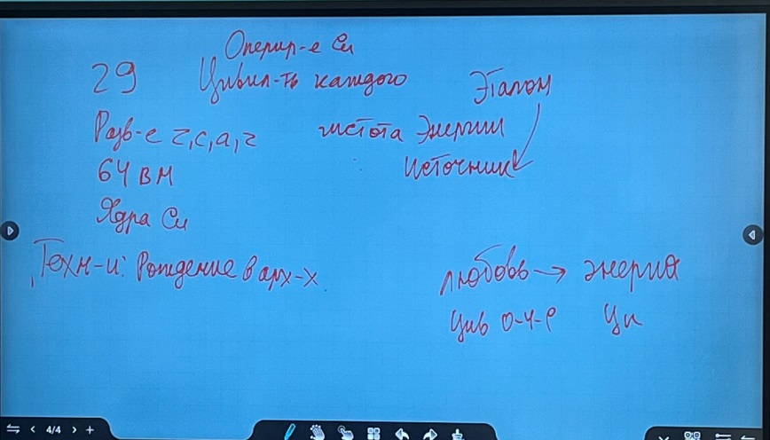

Стратагемия занимается вопросами роста и вывести то, что нам мешает.

Стратегия работает с энергиями. Стратегия «Не высовывайся» - не синтезирует новый объем энергии.

Стратегия «Ничего не проси» - кажется, что это унизительно, не говорить, не просить – это ведёт к гордыне.

Базовые вопросы энергии – записи кармических эффектов. Карма – это записи в Энергии.

Не просить – это чёткая программа против развития Человека.

Дхарма – это то, что ты в Духе наработал, может быть хорошее или плохое.

Мы кормим стратегии, которые не нужны и они забирают энергию.

**В любой стратегии есть вторичная выгода, вопросы стратегии, себя на это промониторить.** Иногда нам выгодно болеть, не разговаривать о чём-то.

Пассионарии шли на опережение и сдвигали какие-то процессы.

Организация Цивилизации – тема 29 Горизонта.

То, что для нас Огонь, для Отца может быть Энергией.

Стратагемия состоит из стратагем.

«Большие деньги честно не заработаешь» - вторичная выгода – не зарабатывать, не делать ничего. Здесь есть то, что меня устраивает – не брать ответственность.

Стратегия Человека – это стратегия его Частей, вопрос развитости моих Частей и это проверка на здравость, адекватность процессов, где я разбираюсь и не влезаю туда, куда не надо. И чем больше в нас Аватаров Синтеза, Отца – мы не попадаем в нехорошие ситуации.

**01.25** В Энергии есть разные виды записей и что вписано, то и создаёт среду вокруг.

Иногда Человек хочет, чтобы его обманули, потому что сбрасываются записи некорректные и высвобождается энергия, вопрос видения и развитости Частей.

О стратегиях.

Мне дадут, но я делать ничего не буду. Или я стяжал Волю Отца на что-то, и буду лежать на диване – это прям стратегия.

Чем внутри больше мира ИВО, тем меньше левых состояний. Но если нужно пройти чтобы этим вырасти - ты пройдёшь.

**01.40 - 02.06 Практика 1. Вхождение в 29 Синтез четырьмя видами жизни. Знакомство с Андреем, Омой.**

**02.09** Стратегия жизни Компетентного, Полномочного, Извечного.

Где берётся источник Энергии.

Стратагемия крутит энергию, преображает, пахтает.

«Взаимопомощь, как фактор эволюции», - говорил анархист Кропоткин. Для Служащего это важно.

У нас включается эволюция Учителя ракурсом Служащего.

Войти в новый Эталон не просто, нужно выйти на новый уровень Энергии, Стратагемия работает с Энергией, чтобы мы могли выйти в новые Эталоны.

Страх – это блокировка энергии, там нет любви.

Задача Стратагемии выводить из состояния рабства и вводить в новый Эталон. Эталон тянет в запредельное, защищает от деградации.

Рабство – очень тонкие виды зависимостей: родовые, семейные, от предметов, в цифрах …

Природные ресурсы – это ресурс Планеты. Эффект Энергии у Планеты от Человека, от Человека идёт источник Энергии и когда Человек пользуется ресурсами Планеты это нормально, это обменные процессы для Планеты.

ИВДИВО – это Дом Отца, который разворачивается вокруг него. Источник Энергии материи – в Ядре ИВДИВО, в Ядре ИВДИВО каждого, в груди, в теле Человека.

**02.55 – 03.06 Практика 2. Стяжание источника Энергии в ядро ИВДИВО-каждого.**

Закон – тратишь Энергию, Огонь на нужное, они возобновляются, если систематически тратишь на ненужное – не возобновляется, тогда стратегия не туда идёт, тогда нет эффекта обмена и восполнения.

**1 день 2 часть**

**00.00** Жизнь Компетентного.

Мы живём Отцом 4-мя видами жизни. Каждой жизнью выражать все четыре.

Жизнь Компетентного – разработка и наделение Компетенций, и их насыщенность. Вы их куда-то направляете, а Служащий ими оперирует.

Возжигать, активировать Компетенции, направлять в Части, иначе останется потенциалом.

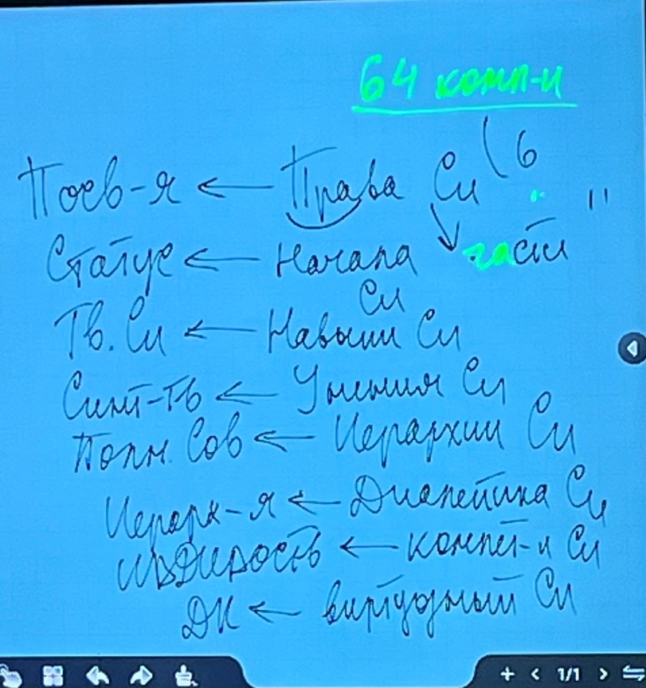

Как вы в ИВДИВО действуете, в чём ваша специфика? Она формируется Синтезом насыщенности Компетенций.

Задача Учителя в ИВДИВО – развитие видов материи.

**00.38** Мы как первое поколение Служащих.

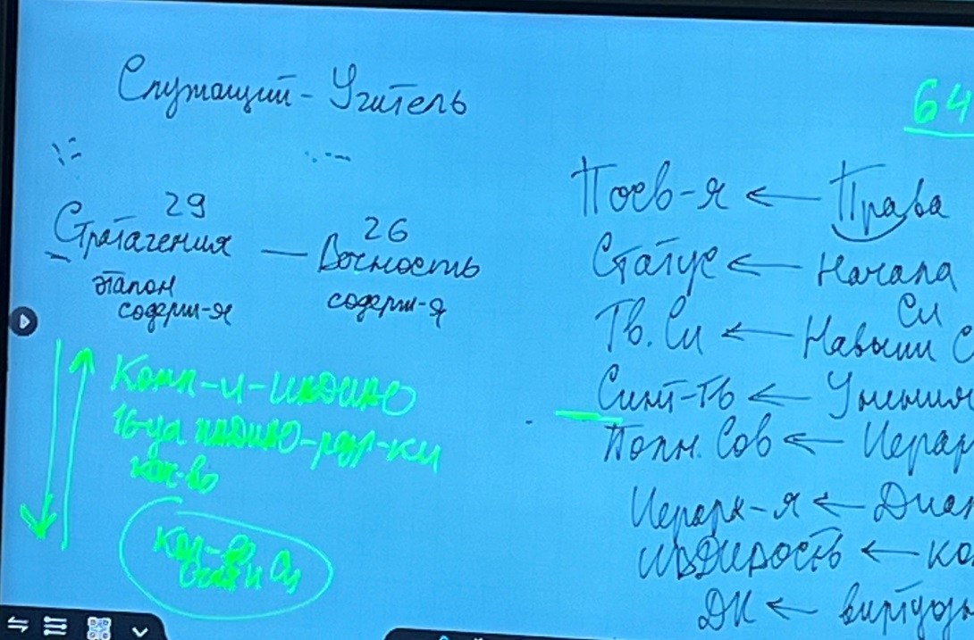

Посмотреть с другой позиции на Стандарты, на их связи, как это действует, как это работает.

Стяжание – наделение по праву.

**Хочу машину – стяжаю ИВДИВО-разработку, новые Качества, новые Свойства…**

**00.58 – 01.19 Практика 3. Стяжание Стратагемии жизни Компетентного, Энергии насыщенности Компетенций и соответствующей позиции ИВДИВО-разработки.**

**01.19** Жизнь Полномочного.

Полнота мочи – определенный набор возможностей, Прав.

16 Инструментов Курса Служащего – потенциал высокой степени отстроенности.

Что мне дано Ядром ДП и что я хочу этим сделать – вопрос ДП.

Стратегия – раскрыть из Ядра ДП то, что там есть. **Научиться действовать Ядром ДП активацией Инструментов.**

**- 02.06 Практика 4. Активация ядра ДП.**

**01.41 - 02.06** Жизнь Извечного.

Что у нас есть с Отцом?

* Разные Планы Синтеза на 10000 лет;
* Я – настоящего;
* Реализация (как Ману, Будда…)

**02.17 – 02.26 Практика 5. Стяжание Стратагемии Служащего ростом Субъектности Служащего**

**2 день 3 часть**

**00.00** Связки Синтеза между 2 и 1 курсами.

Стратегия – это выверенность целей, куда вы смотрите и направляете пассионарсность, это не значит, что не будет изменений.

Хорошо бы из стратегий выявлять тактики, планы, шаги.

**Общайтесь с АС на тему куда дальше двигаться, на что обратить внимание.**

Сомнения рождают яд – империл, который разрушает пассионарность. Лучше делать. Лучше быстрее ошибиться, чтобы скорректировать направление. Эффект маленьких шагов.

Стратегия – «боимся опозориться» – эффект оглядки.

Стратегия «оценивать» – чем мы меряем? – внешними интересами или срабатывает Мера АС этичности. Это вопрос этический и вопрос Меры.

**00.24** Задача Стратагемии и Пасситического тела - наведение порядка с точки зрения отсечения ненужных процессов. Задача Пасситического тела продавить какие-то процессы и стимулировать на дела.

Для Служащего важна устойчивость (он опирается на Константы, Формы, Основы).

Творение – это с нуля, Отец творит.

Созидание перестраивает текущие тенденции. Мы как Служащие учимся Огнём Созидания вносить новые взгляды, позиции и этим служим другим. Мы не всегда это видим.

Когда я не знаю что делать – не хватает энергии для разных взглядов.

Вариативность и спектральность.

Спектр взглядов закладывается Частью Граалем. Для Учителя важно развитие Эталонности Частей, он тянет к Отцу.

Служащий – Учитель может показать как можно по – другому. Когда мы можем войти в новый Эталон – переключение на следующий этап.

**00.40 – 00.56 Практика 6. Обновление Эталонов Частей 4 видов жизни.**

**00.59** Цивилизация.

Есть на Горизонте Стратагемии Организация Цивилизация.

О цивилизованности.

Об изменениях в Иерархии.

64 организации.

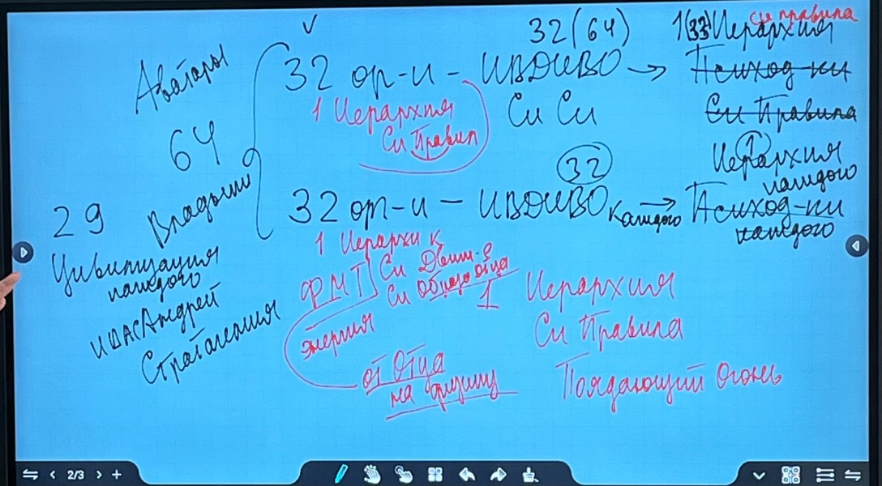

**01.32** Иерархия – Дарий (Синтез Правила) занимается Человеком, Посвящённые входят в ИВДИВО.

Психодинамика сейчас Часть Пламя, Огонь Могущества.

Поядающий Огонь поядает то, что не нужно.

Задача Иерархии – развитие Человека, Человеком стать, расти.

Физическое мировое тело строится энергией, оно действует в ИВДИВО – полисе ИВО за пределами самого архетипа.

Его задача привнести от Отца и на Физику разные параметры – объём Энергии новый…

Сейчас все Воины Синтеза переходят к Кут Хуми.

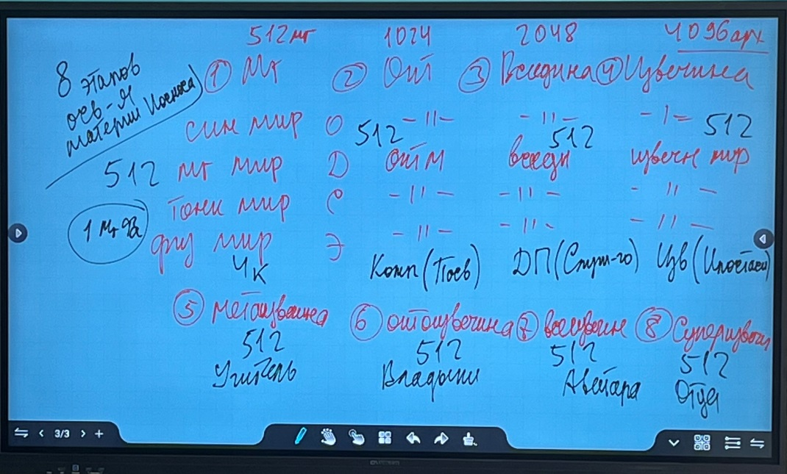

**01.50 – 02.15 Практика 7. Стяжание обновленного явления Иерархии 64 Организаций ИВДИВО.**

**02.16** Стратегия ИВДИВО

Распоряжения, материи, Расы обновились. 8 этапов освоения Космоса.

**02.35 – 02.46 Практика 8. Стяжание 8 видов материи Космоса, Синтез Стратегии и Стратагемии развития и становления Человек - Субъекта на Планете Земля.**

**02.47** Цивилизация. Образ цивилизованности.

Организация Цивилизация концентрирует в себе действие разных Организация ИВДИВО: Воспитание, Культура, Развитие, Образование.

29 Организация Цивилизация каждого, в себе все нижестоящие Организации.

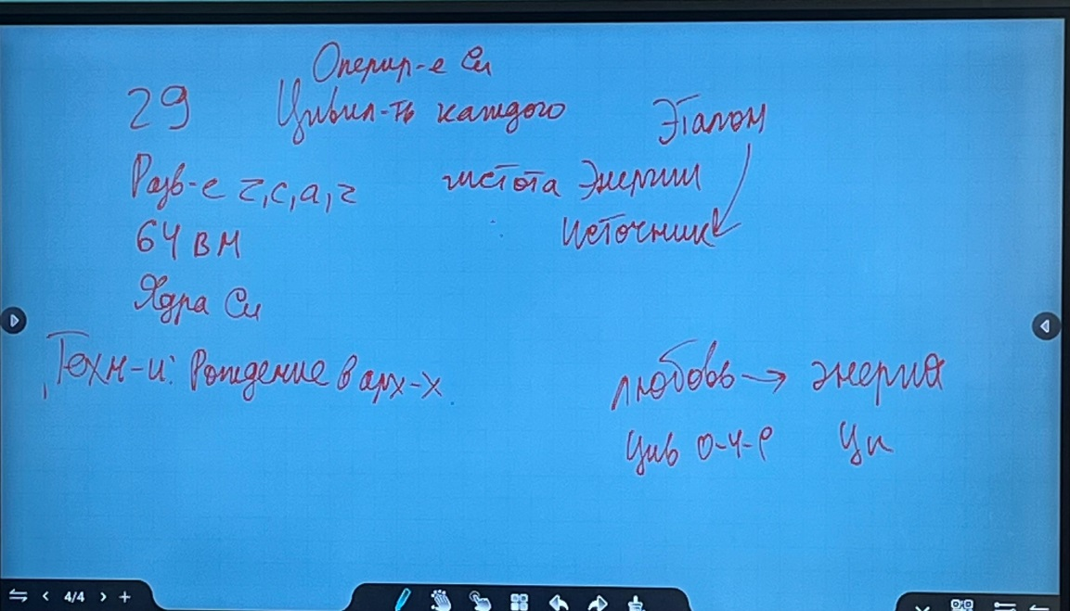

Технологии цивилизационного развития: Рождение в Октавах, архетипах, Организации, ИВДИВО - Здания, стяжание Абсолюта, оперирование Синтезом.

Практикование – вопрос цивилизованности.

Цивилизованность, когда ты пользуешься тем, что есть, например, телефоны, компьютеры у взрослого поколения.

**03.23 – 03.36 Практика 9. Стяжание явления Цивилизации каждого. Цивилизация Синтеза Отец-человек-субъекта.**

**2 день 4 часть**

**00.00** Мы влюбляемся в Человека, у которого есть Эталоны как у нас.

Дом Отца занимался вопросами цивилизованности.

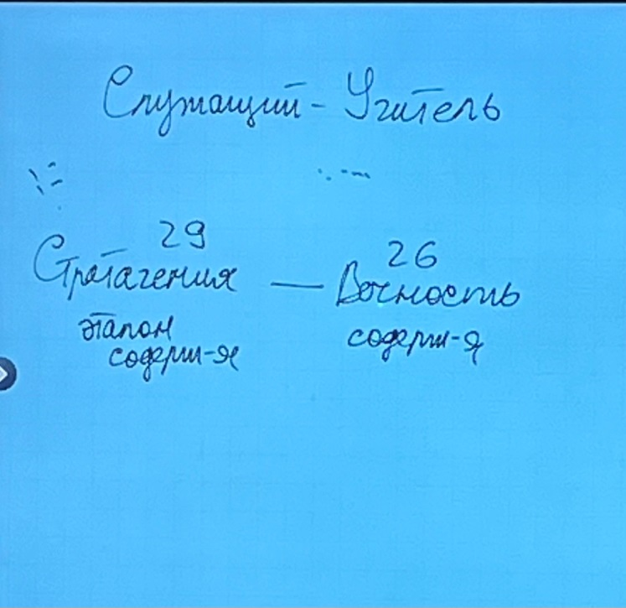

**00.08 – 00.26 Практика 10. Новое Рождение, Рождение Свыше в 29 архетипе.**

**00.27** Пасситика. Пасситическое тело. ИВДИВО-тело Энергии. Стратагемия.

Пасситика перестраивает зависимости от кого, чего, состояний.

**00.47 – 01.09 Практика 11. Стяжание 7 Частей и Части Отец-человек-землянина 29 архетипа.**

Перестройка энергии на вариант 4 жизней.

У Пасситического тела есть эффект выявления наших внутренних особенностей. Пасситике нужна включенность в какое-то дело.

**01.19 – 01.27 Практика 12. Стяжание Компетенций.**

**01.30 – 01.49 Практика** **13. Стяжание 64 Метагалактики.**

**Преобразить Здания на Внутренний Космизм, Внутреннюю Вселенскость…на все позиции. Попросить Отца, чтобы в Здании был не только внутренний мир, но и всей 32-рицы.**

**01.51 – 01.59 Практика 14. Итоговая.**

Набор:

Аватаресса ИВО Высшей Школы Синтеза ИВАС Иосифа ИВАС Кут Хуми, Глава Совета Синтеза подразделения ИВДИВО Учительница Синтеза Зияудинова Светлана